ANEXO III

MODELO DE DECLARAÇÃO DE QUE O PROPONENTE CUMPRE
OS REQUISITOS DE HABILITAÇÃO

PREGÃO PRESENCIAL N.º ../2017

Sr. Pregoeiro,

Eu, (nome completo), RG nº................., representante credenciado (ou legal) da empresa (razão social da pessoa jurídica), CNPJ nº.........................., DECLARO, sob as penas da lei, que a empresa cumpre plenamente as exigências e os requisitos de habilitação previstos no Edital do Pregão Presencial n.º .../20.., realizado pela SAECIL – Superintendência de Água e Esgotos da Cidade de Leme, cujo objeto é ....................................................., inexistindo qualquer fato impeditivo à participação no certame, ciente da obrigatoriedade de declarar ocorrências posteriores.

Em ............... de ..................de 20.. .

.............................................................................................
(assinatura do responsável pela proposta e carimbo da empresa)

ANEXO IV

TERMO DE OPÇÃO E DECLARAÇÃO PARA MICROEMPRESA E
EMPRESA DE PEQUENO PORTE

PREGÃO PRESENCIAL N.º ../2017

................................................................................................................................................., (nome da empresa) com sede na .................................................., (endereço)inscrita no CNPJ sob o nº ......................, vem através de seu representante legal infra-assinado, com fundamento no artigo 3º e seus parágrafos da Lei Complementar nº 123, de 15 de dezembro de 2006, com sua atual redação dada pela Lei Complementar nº 147/14, manifestar a sua opção pelo tratamento diferenciado e favorecido, estando apta a usufruir do tratamento ali previsto.

DECLARA ainda, ser:

    - Microempresa e não haver nenhum dos impedimentos previstos nos incisos do § 4º do artigo 3º da Lei Complementar nº 123/2006.

    - Empresa de pequeno porte e não haver nenhum dos impedimentos previstos nos incisos do § 4º do artigo 3º da Lei Complementar nº 123/2006.

Em ............... de ..................de 20...

.............................................................................................
(assinatura do responsável pela proposta e carimbo da empresa)

ANEXO V

DECLARAÇÃO DE QUE TEM PLENA CIÊNCIA DO OBJETO LICITADO, SUAS CARACTERÍSTICAS E EXIGÊNCIAS

PREGÃO PRESENCIAL N.º ../2017

Eu, (nome completo), RG nº................., representante credenciado (ou legal) da empresa (razão social da pessoa jurídica), CNPJ nº.........................., DECLARO que temos ciência do objeto licitado, suas características e exigências, e estamos de acordo com todos os itens do Edital do Pregão Presencial nº .../20.., realizado pela SAECIL – Superintendência de Água e Esgotos da Cidade de Leme.

Em ............... de ..................de 20...

.............................................................................................
(assinatura do responsável pela proposta e carimbo da empresa)

ANEXO VI

DECLARAÇÃO DE SITUAÇÃO REGULAR PERANTE O MINISTÉRIO DO TRABALHO

PREGÃO PRESENCIAL N.º ../2017

Eu, (nome completo), RG nº................., representante credenciado (ou legal) da empresa (razão social da pessoa jurídica), CNPJ nº.........................., interessada em participar do Pregão Presencial nº .../20.., realizado pela SAECIL – Superintendência de Água e Esgotos da Cidade de Leme, DECLARO, sob as penas da Lei, que, nos termos do artigo 27, parágrafo 6º da Lei Federal nº 6544, de 22 de novembro de 1989, a (razão social da pessoa jurídica) encontra-se em situação regular perante o Ministério do Trabalho, no que se refere à observância do disposto no inciso XXXIII do artigo 7º da Constituição Federal.

Em ............... de ..................de 20...

.............................................................................................
(assinatura do responsável pela proposta e carimbo da empresa)

ANEXO VII – MODELO PEDIDO FORNECIMENTO

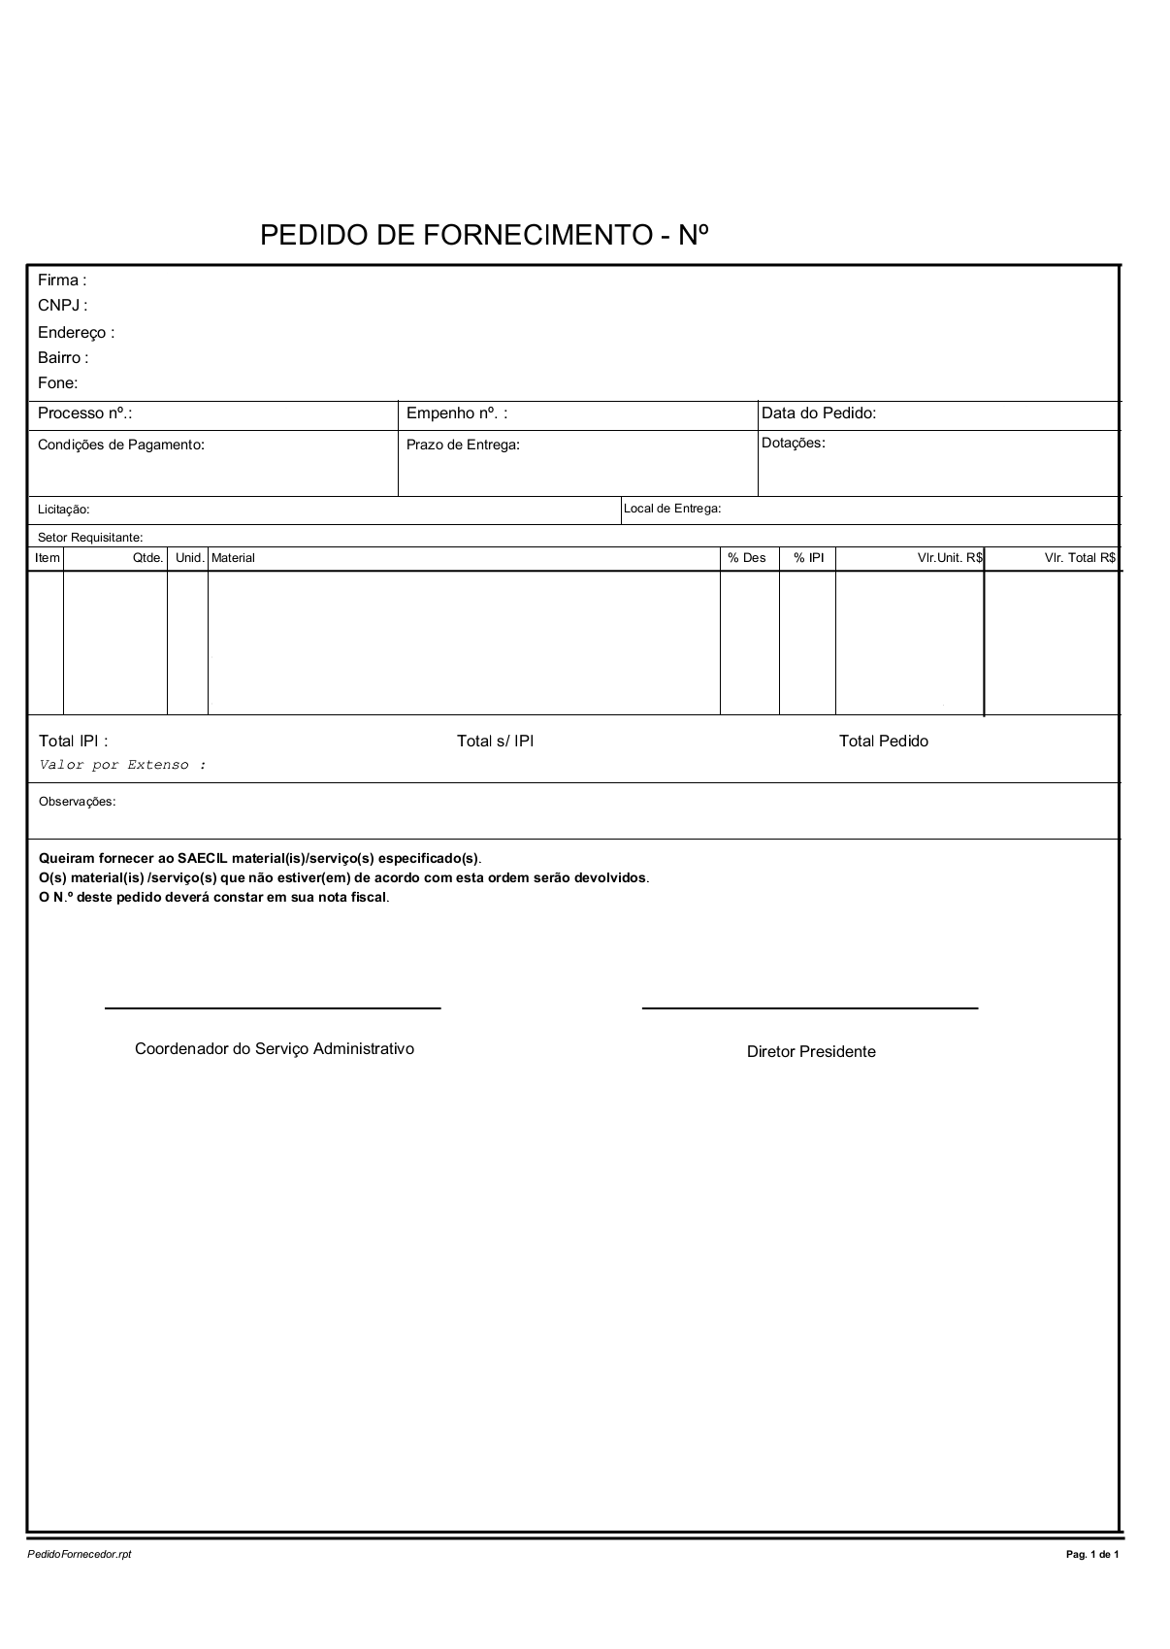

ANEXO VIII

MODELO FORMULÁRIO DE COTAÇÃO DE PREÇOS

Item | Descrição do Objeto | Unid. | Quant. | Preço por tonelada (R$) | Preço total (R$)
01 | Concreto asfáltico pré-misturado a quente – faixa “D” do D.E.R.  Obs.: Cota principal - item aberto para a participação de todos os interessados. | t | 2.850 | ______ | ______
02 | Concreto asfáltico pré-misturado a quente – faixa “D” do D.E.R.  Obs.: Cota reservada (5% do total original do objeto), exclusiva para a participação de Microempresa (ME) e Empresa de Pequeno Porte (EPP). | t | 150 | ______ | ______

Razão social: __________________________________________________________________________________________

Endereço: _____________________________________________________________________________________________

Cidade: _______________________________________________________________________________________________

Estado: _______________________________________________________________________________________________

CNPJ: ________________________________________________________________________________________________

Fone/Fax: _____________________________________________________________________________________________

E-mail: _______________________________________________________________________________________________

Nome do responsável: ___________________________________________________________________________________

RG do responsável: _____________________________________________________________________________________

Endereço completo do local de retirada do objeto (incluir mapa ou croqui): __________________________________________

Praças de pedágio existentes no trajeto, com seus respectivos valores: ____________________________________________

*O custo total com pedágios (ida e volta) para os caminhões da SAECIL: ___________________________________________

*O custo total do transporte de um carregamento: _____________________________________________________________

Tempo máximo de utilização do produto em campo, a partir do carregamento: _______________________________________

* A SAECIL utilizará 01 caminhão de 03 eixos (capacidade: 09 t) e 01 de 02 eixos (capacidade 06 t).

___________________________________
Assinatura Resp. Empresa

ANEXO IX

MODELO DE PLANILHA DE CUSTOS (*)

OBJETO..........

NOME DA EMPRESA..............

CUSTO DE PRODUÇÃO (**) | REAIS (R$)
Insumos/matéria-prima
Mão-de-obra direta
Custo indireto de produção
Outros (especificar)
TOTAL DO CUSTO DE PRODUÇÃO
CUSTO DE AQUISIÇÃO

CUSTO ADMINISTRATIVO (***) | REAIS (R$) | PERCENTUAL/ALÍ-  QUOTA(****) (%)
Comissão de vendas
IPI
ICMS
Contribuições Sociais
IR
Frete
Lucro
Outros (especificar)
TOTAL DO CUSTO ADMINISTRATIVO
PREÇO TOTAL (soma dos custos de produção ou de aquisição e administrativo)

(*) O proponente vencedor poderá ajustar a sua planilha em função da especialidade do seu ramo de atividade, contando que apresente todas as informações necessárias da estrutura de custos de seus preços.

(**) Quando o proponente vencedor for revendedor e não produtor, o CUSTO DE PRODUÇÃO deverá ser substituído pelo CUSTO DE AQUISIÇÃO, preenchendo-se o campo respectivo.

(***) Preencher apenas os impostos devidos de acordo com a situação do proponente vencedor.

(****) Percentual sobre Custo de Produção/Aquisição e Alíquota de Tributos

